

实 验 报 告
（ 2016/ 2017学年 第 二 学期）

课程名称 | 网络工程基础实验
实验名称 | 综合路由实验
实验时间 | 2018 | 年 | 4 | 月 | 27 | 日
指导单位 | 物联网学院
指导教师 | 王小明

学生姓名 | 戴秋艳 | 班级学号 | B15070708
学院(系) | 物联网 | 专 业 | 网络工程

实验报告
实验人： 戴秋艳 学号： B15070708 实验时间： 2018.04.27
院系： 物联网学院 专业： 网络工程
实验题目： 综合路由实验
- 实验目的：
通过配置VLAN、ACL等，实现实际应用环境的搭建。
- 实验内容：
某单位有两台接入交换机SW1、SW2，将这2台交换机接入三层核心交换机SW3，并通过路由器R1上internet。SW1接入财务处、总经理、技术部、办公室这四个部门；SW2接入技术部、办公室、业务部、销售部这4个部门；SW3接入若干服务器，要求：
1.按部门划分VLAN，部门内电脑可以互相访问，但不同部门间电脑不能互相访问；（注意技术部和办公室分布于2个交换机）。
2.总经理电脑可以访问各部门的电脑（此处仅要求Ping通即可）,各部门不能访问总经理。
3.财务部只能被总经理访问，不能被任何其它部门访问。
4.各部门电脑可以访问服务器。
- 实验过程描述：
1、搭建网络拓扑环境
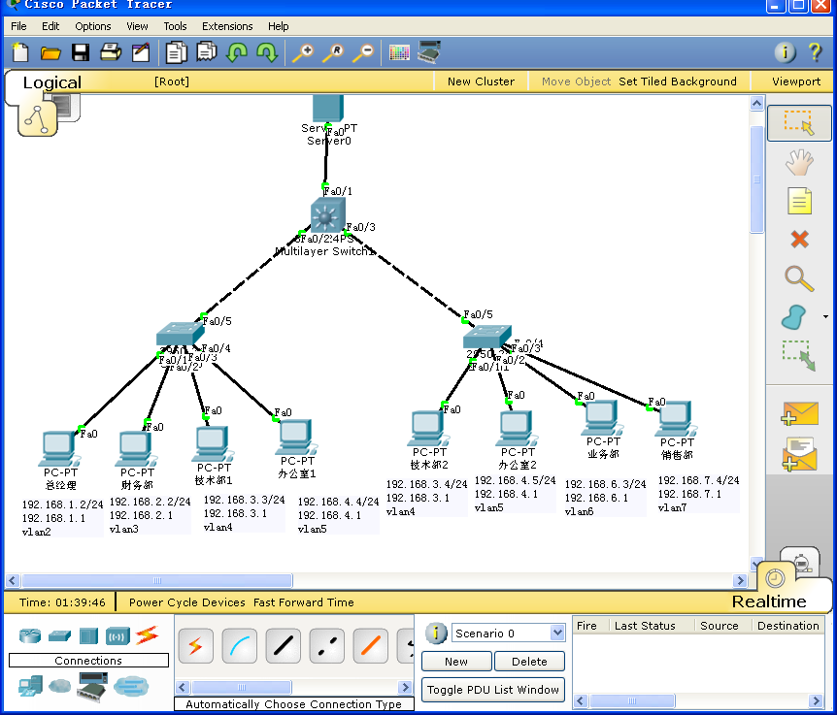
2、配置第一个二层交换机
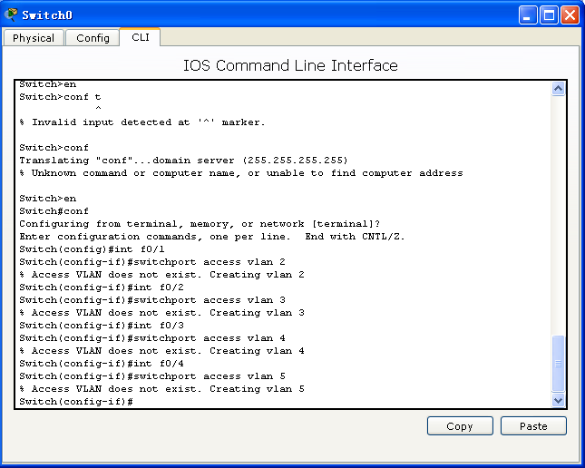
配置第二个二层交换机
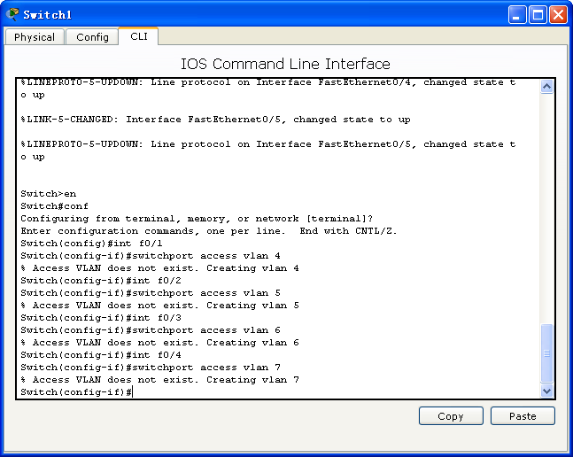
3、三层上创建以及配置vlan
Switch>en
Switch#conf
Configuring from terminal, memory, or network [terminal]?
Enter configuration commands, one per line. End with CNTL/Z.
Switch(config)#vlan 2
Switch(config-vlan)#name vlan2
Switch(config-vlan)#vlan 3
Switch(config-vlan)#name vlan3
Switch(config-vlan)#vlan 4
Switch(config-vlan)#name vlan4
Switch(config-vlan)#vlan 5
Switch(config-vlan)#name vlan5
Switch(config-vlan)#vlan 6
Switch(config-vlan)#name vlan6
Switch(config-vlan)#vlan 7
Switch(config-vlan)#name vlan7
Switch(config-vlan)#ex
Switch(config)#int vlan 2
Switch(config-if)#
%LINK-5-CHANGED: Interface Vlan2, changed state to up

Switch(config-if)#ip address 192.168.1.1 255.255.255.0
Switch(config-if)#ex
Switch(config)#int vlan 3
Switch(config-if)#
%LINK-5-CHANGED: Interface Vlan3, changed state to up

Switch(config-if)#ip address 192.168.2.1 255.255.255.0
Switch(config-if)#ex
Switch(config)#int vlan 4
Switch(config-if)#
%LINK-5-CHANGED: Interface Vlan4, changed state to up

Switch(config-if)#ip address 192.168.3.1 255.255.255.0
Switch(config-if)#ex
Switch(config)#int vlan 5
Switch(config-if)#
%LINK-5-CHANGED: Interface Vlan5, changed state to up

Switch(config-if)#ip address 192.168.4.1 255.255.255.0
Switch(config-if)#ex
Switch(config)#int vlan 6
Switch(config-if)#
%LINK-5-CHANGED: Interface Vlan6, changed state to up

Switch(config-if)#ip address 192.168.6.1 255.255.255.0
Switch(config-if)#ex
Switch(config)#int vlan 7
Switch(config-if)#
%LINK-5-CHANGED: Interface Vlan7, changed state to up

Switch(config-if)#ip address 192.168.7.1 255.255.255.0
Switch(config-if)#ex
Switch(config)#
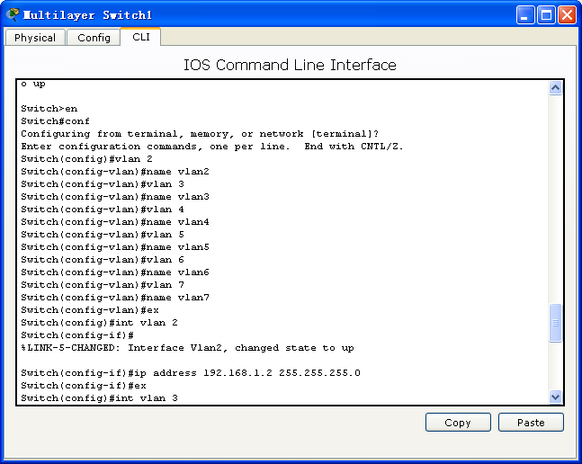
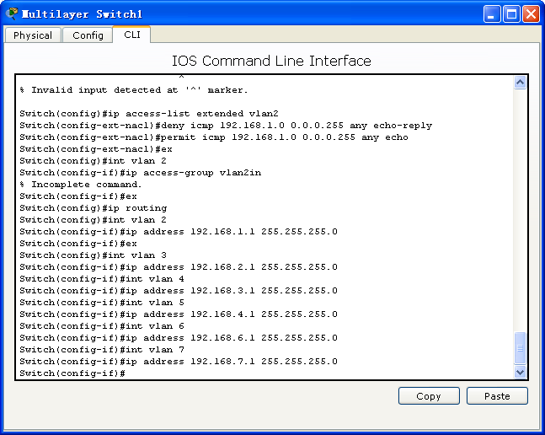
4、在三层交换机上配置trunk
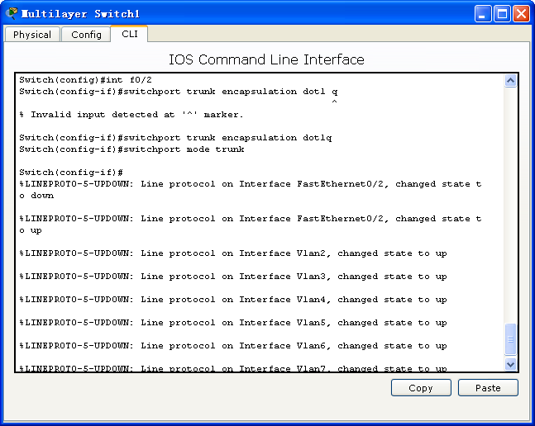
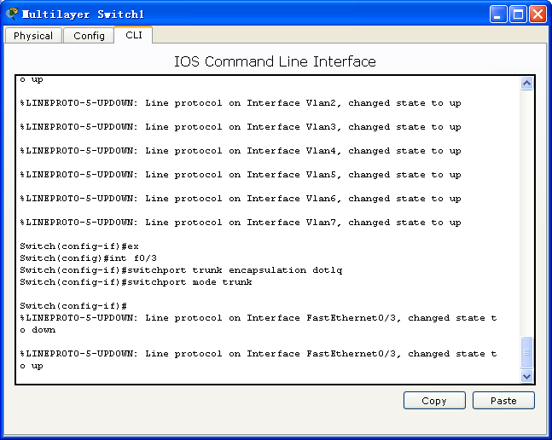
三层交换机配置后，同一部门可以互相通（技术部1----技术部2、办公室1----办公室2、不同的部门之间不可以互相通业务部----销售部、技术部----业务部、办公室----销售部…….）
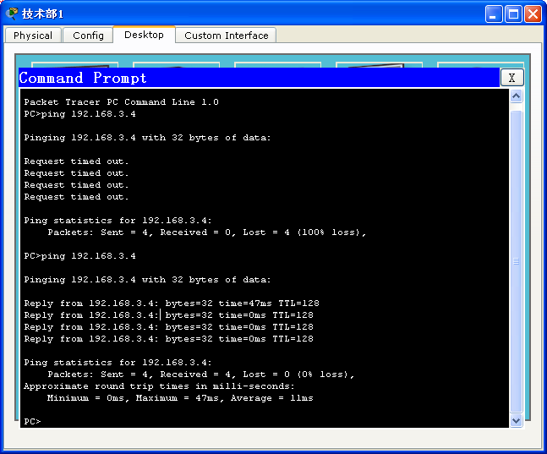
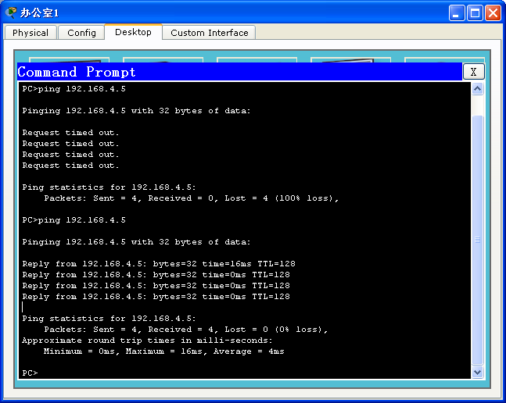
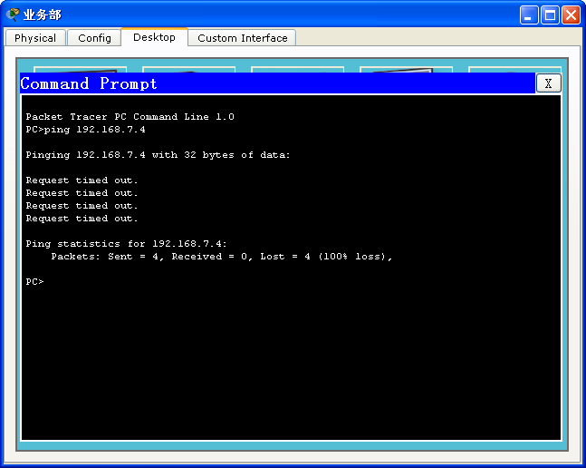
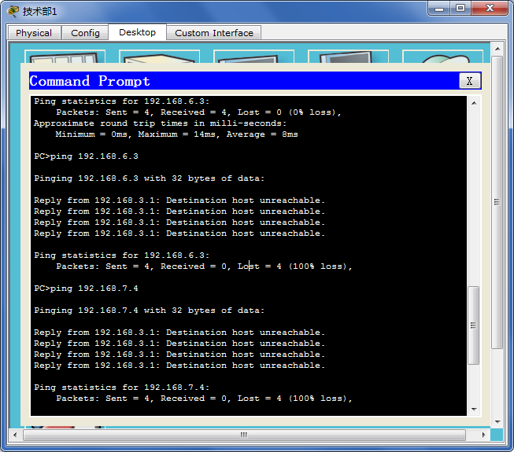
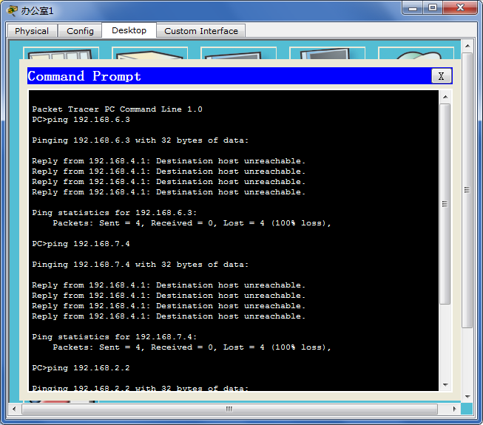
5、二层交换机上配置trunk
Switch>en
Switch#conf
Switch(config)#int f0/5
Switch(config-if)#switchport mode trunk

6、总经理访问其他部门，其他部门不能访问总经理
Switch(config)#ip access-list extended vlan2
Switch(config-ext-nacl)#deny icmp 192.168.1.0 0.0.0.255 any echo-reply
Switch(config-ext-nacl)#permit icmp 192.168.1.0 0.0.0.255 any echo
Switch(config-ext-nacl)#exit
Switch(config)#int vlan 2
Switch(config-if)#ip access-group vlan2 in
Switch(config-if)#exit
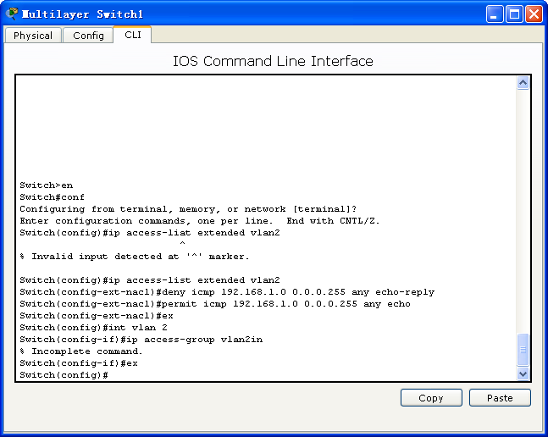
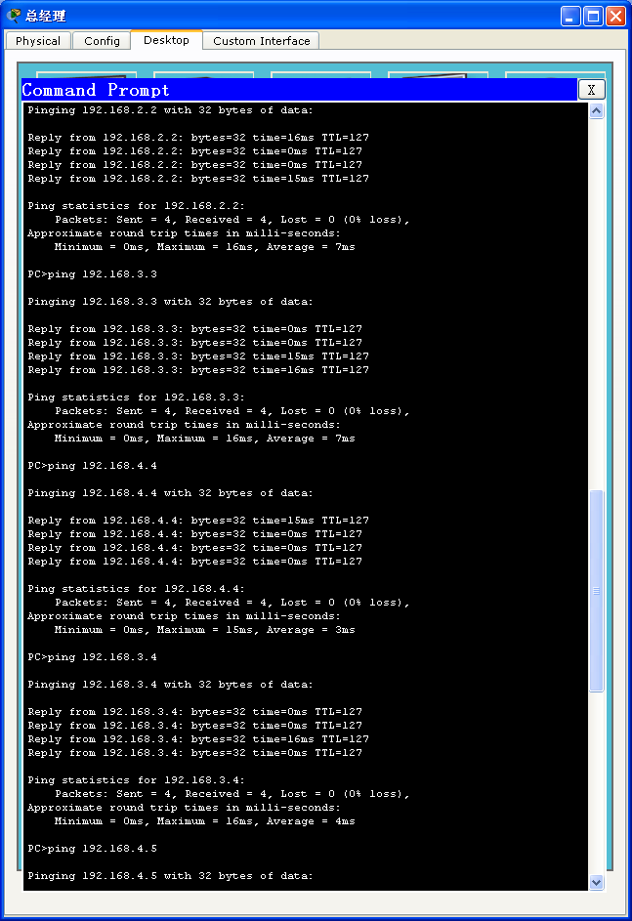
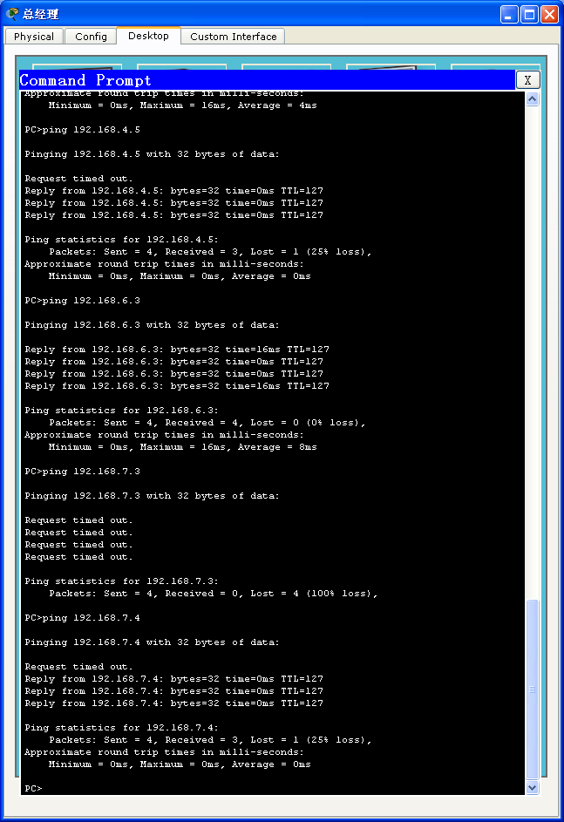
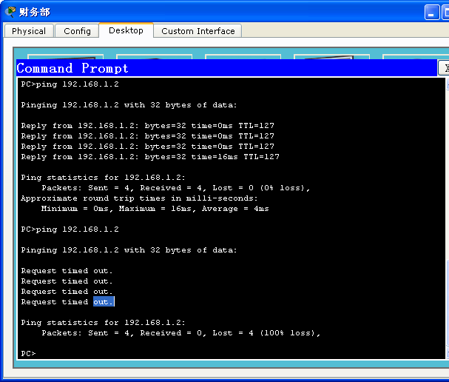
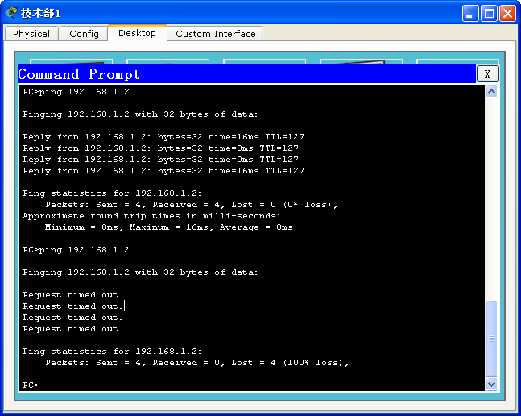
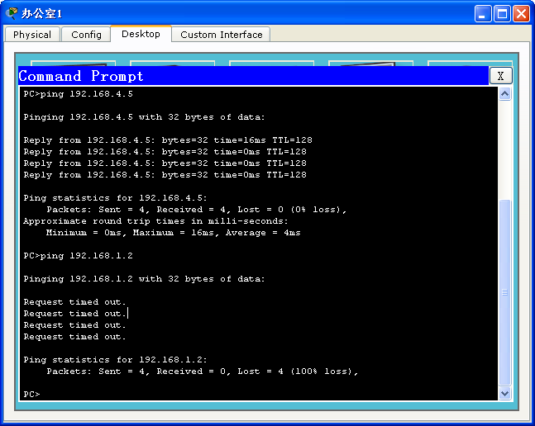
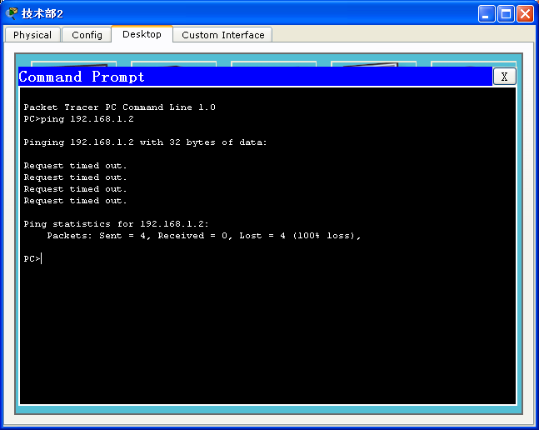
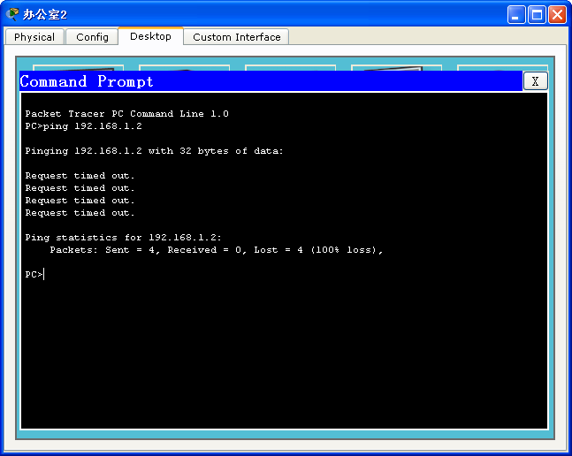
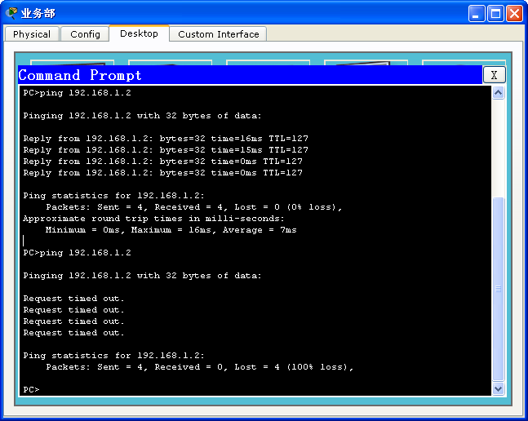
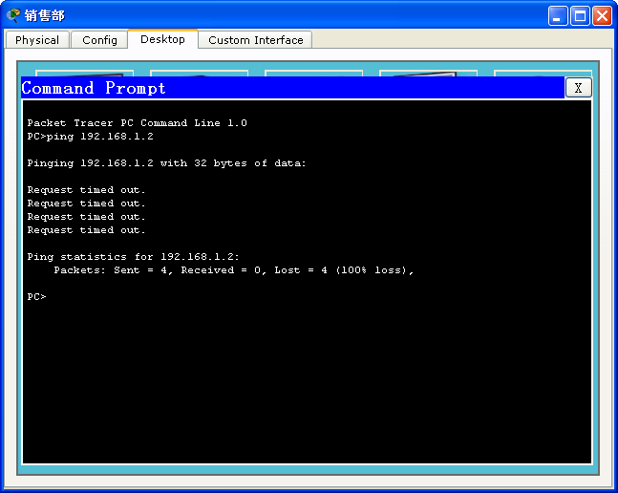
7、财务部不被其他访问，只被总经理访问
Switch(config)#ip access-list extended vlan3
Switch(config-ext-nacl)#deny icmp 192.168.2.0 0.0.0.255 192.168.3.0 0.0.0.255
Switch(config-ext-nacl)#deny icmp 192.168.2.0 0.0.0.255 192.168.4.0 0.0.0.255
Switch(config-ext-nacl)#deny icmp 192.168.2.0 0.0.0.255 192.168.6.0 0.0.0.255
Switch(config-ext-nacl)#deny icmp 192.168.2.0 0.0.0.255 192.168.7.0 0.0.0.255
Switch(config-ext-nacl)#permit ip any any
Switch(config-ext-nacl)#exit
Switch(config)#int vlan 3
Switch(config-if)#ip access-group vlan3 in
Switch(config-if)#exit

Switch(config)#ip access-list extended vlan4
Switch(config-ext-nacl)#deny icmp 192.168.3.0 0.0.0.255 192.168.4.0 0.0.0.255
Switch(config-ext-nacl)#deny icmp 192.168.3.0 0.0.0.255 192.168.6.0 0.0.0.255
Switch(config-ext-nacl)#deny icmp 192.168.3.0 0.0.0.255 192.168.7.0 0.0.0.255
Switch(config-ext-nacl)#permit ip any any
Switch(config-ext-nacl)#exit
Switch(config)#int vlan 4
Switch(config-if)#ip access-group vlan4 in
Switch(config-if)#exit

Switch(config)#ip access-list extended vlan5
Switch(config-ext-nacl)#deny icmp 192.168.4.0 0.0.0.255 192.168.3.0 0.0.0.255
Switch(config-ext-nacl)#deny icmp 192.168.4.0 0.0.0.255 192.168.6.0 0.0.0.255
Switch(config-ext-nacl)#deny icmp 192.168.4.0 0.0.0.255 192.168.7.0 0.0.0.255
Switch(config-ext-nacl)#permit ip any any
Switch(config-ext-nacl)#exit
Switch(config)#int vlan 5
Switch(config-if)#ip access-group vlan5 in
Switch(config-if)#exit

Switch(config)#ip access-list extended vlan6
Switch(config-ext-nacl)#deny icmp 192.168.6.0 0.0.0.255 192.168.3.0 0.0.0.255
Switch(config-ext-nacl)#deny icmp 192.168.6.0 0.0.0.255 192.168.4.0 0.0.0.255
Switch(config-ext-nacl)#deny icmp 192.168.6.0 0.0.0.255 192.168.7.0 0.0.0.255
Switch(config-ext-nacl)#permit ip any any
Switch(config-ext-nacl)#exit
Switch(config)#int vlan 6
Switch(config-if)#ip access-group vlan6 in
Switch(config-if)#exit

Switch(config)#ip access-list extended vlan7
Switch(config-ext-nacl)#deny icmp 192.168.7.0 0.0.0.255 192.168.3.0 0.0.0.255
Switch(config-ext-nacl)#deny icmp 192.168.7.0 0.0.0.255 192.168.4.0 0.0.0.255
Switch(config-ext-nacl)#deny icmp 192.168.7.0 0.0.0.255 192.168.6.0 0.0.0.255
Switch(config-ext-nacl)#permit ip any any
Switch(config-ext-nacl)#exit
Switch(config)#int vlan 7
Switch(config-if)#ip access-group vlan7 in
Switch(config-if)#exit

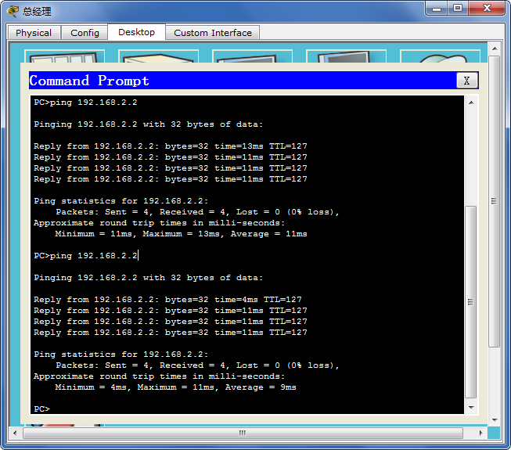
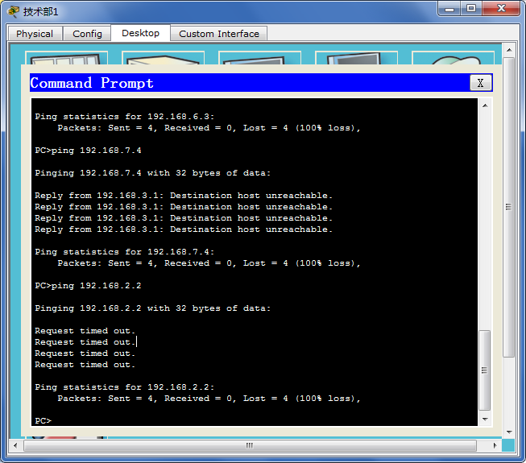
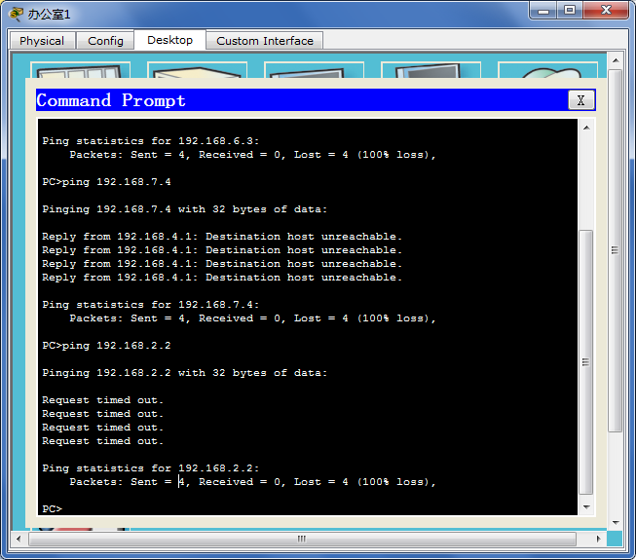
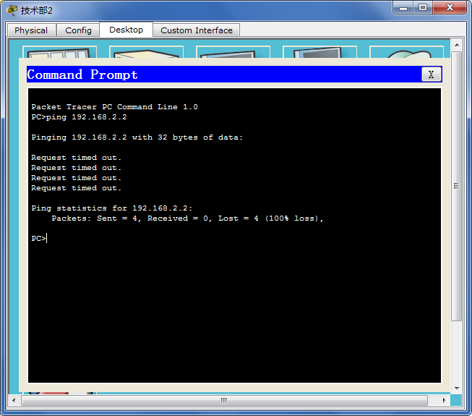
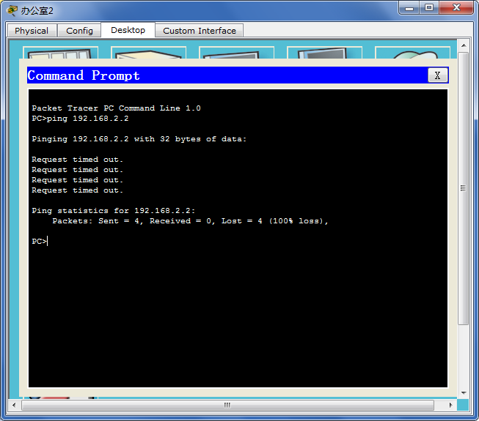
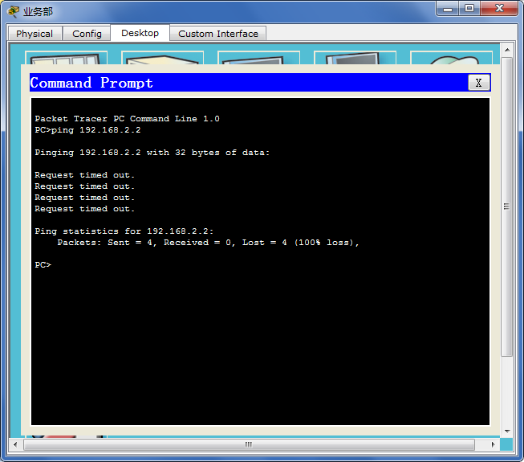
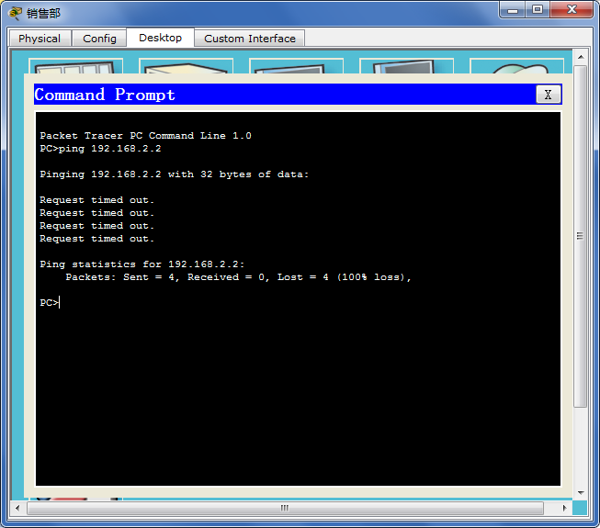
- 服务器配置
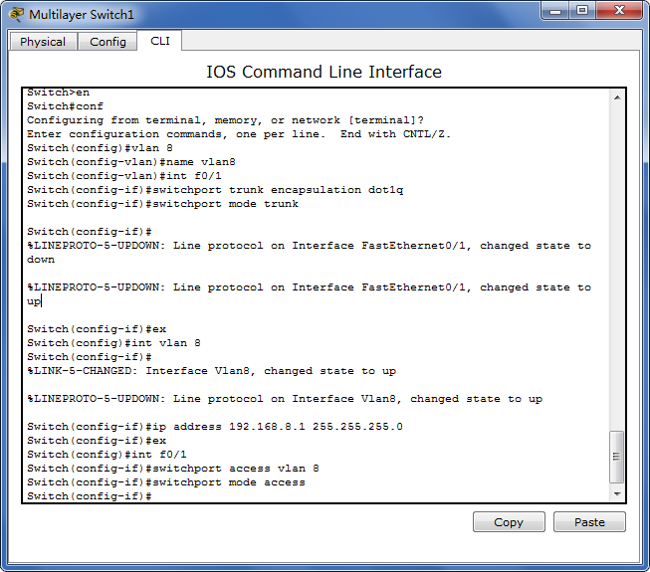
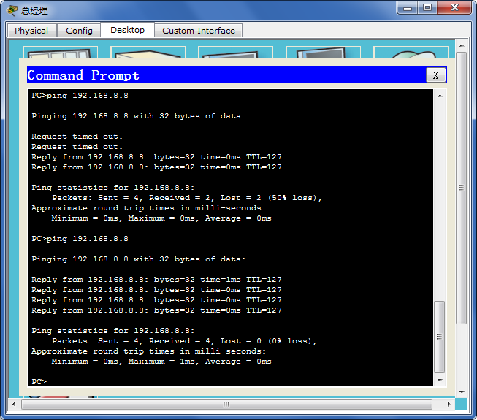
四.实验总结：
本次实验是对前两次实验的综合练习，在做实验的过程中也遇到了很多问题，在做到总经理可以通其他部门，其他部门不能通总经理的时候，我做到的结果是总经理可以通其他部门，并且其他部门也能通总经理，后来找到问题所在，地址错误。类似的问题后面也有，比如不同部门之间应该不能通，我做到的结果是可以通，后来把禁止条件补充了进去，才算完成了本次实验。在做实验的过程中，也确实学会了发现问题并解决问题。

